还要让民阵“搞局”？

健良 [有理儿有面](javascript:void(0);)

**有理儿有面**

微信号 youli-youmian

功能介绍 你说是不是

2020-09-30[原文](https://mp.weixin.qq.com/s?__biz=Mzg3MjEyMTYyNg==&mid=2247513538&idx=2&sn=d87c4a98e29f6083c1b0f57c05643a39&chksm=cef6e1b7f98168a106d01f53a5910d96c87f9ae343498664c22408e00b506af8428037e37598&scene=27#wechat_redirect&cpage=60) 发表于

收录于合集





**全文共856字，图片1张，预计阅读时间为3分钟。**

**文章发于“有理儿有面”（youli-youmian），欢迎大家在朋友圈和微信群转发。**

**公众号及其他平台转载请在后台留言。**



▼

本文作者：香港资深媒体人 健良

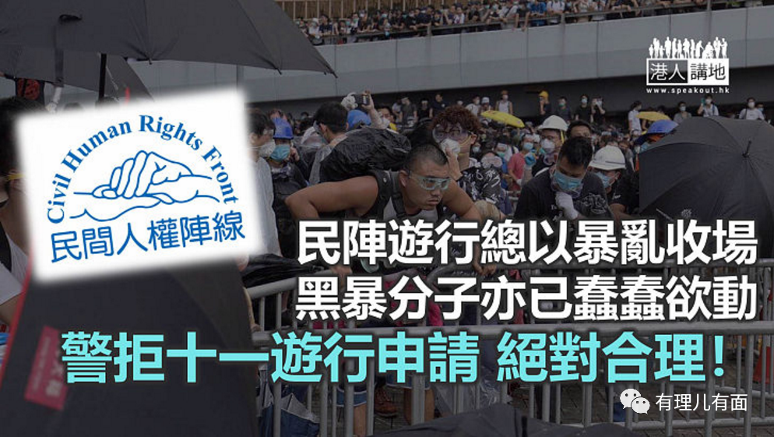

揽炒派“消费”政治事件厉害，“消费”自己“手足”更厉害，最近鲜有出现的民阵又再活跃起来，打算在10月1日发起“毋忘义士 释放十二”游行（支持“12瞒逃”），不过申请被警方驳回，其召集人岑子杰批评特首林郑月娥“意图永续疫情，以便禁制集会游行，让自己可以继续胡作非为”。其实，疫情当前，不让公众集会、减低疫情传播风险，近乎系常识。再者，过往不少民阵搞的游行、集会，最终都“发展”成暴力冲突；在情在理，警方不让民阵搞游行，绝对应该。

先讲疫情，虽然本港第三波疫情爆发有回稳迹象，但近期的确诊个案当中，仍有一些是源头不明；换句话说，如果有“无症状”的患者参加游行，继而把病毒传播予他人，后果不堪设想。民阵欲搞游行表达要求，但游行比人命更为重要吗？倘若让民阵游行继而有疫情爆发，是否岑子杰负责？

游行以后 势有冲突？

另一个重要考虑，就是笔者认为民阵根本就是“纪录不良”！笔者曾以《民阵游行危机四伏》为题撰文，阐明民阵游行、集会后，不时都发生暴力冲突；例如，民阵在去年6月9日搞游行，游行队伍到达金钟后，民阵叫人预演“占领立法会”，稍后又称会对有需要人士提供“法律支持”，结果当晚，就发生自修例风波以来第一次冲突。到6月12日，民阵在立法会一带举办集会，结果“和理非”变“勇武抗争”，成为修例风波以来“第一场”大型暴力冲突。

民阵搞游行最终引发暴力冲突，当然不止是一、两次的事，凭民阵的“过往纪录”，加上疫情依然存在，笔者实在想不到让民阵再搞游行的理由。据报，因为10月1日，不少潜伏的黑暴分子已经蠢蠢欲动，有些甚至在网上讲解如何制造和使用汽油弹；笔者质疑，如果警方为民阵开路，实则可能就变了为暴徒开路，后果不堪设想！

消费“12瞒逃”

最后，民阵今次想搞的游行主题与“12瞒逃”有关，“12瞒逃”为12名黑暴被告欲循水路潜逃台湾逃避法律制裁，最后在内地水域被广东海警截获，犯的是内地的法律，民阵要内地“放人”符合法治吗？还是，民阵跟其他揽炒派政客一样，由此至终，只是想消费“手足”，甚至借机再挑起反政府风波？政客食“人血馒头”，如果食得太尽，会有反效果的！

本文转自港人讲地





**关注公众号：**

**有理儿有面**

**理   性｜   揭   秘｜   探   讨**







### 精选留言

用户设置不下载评论